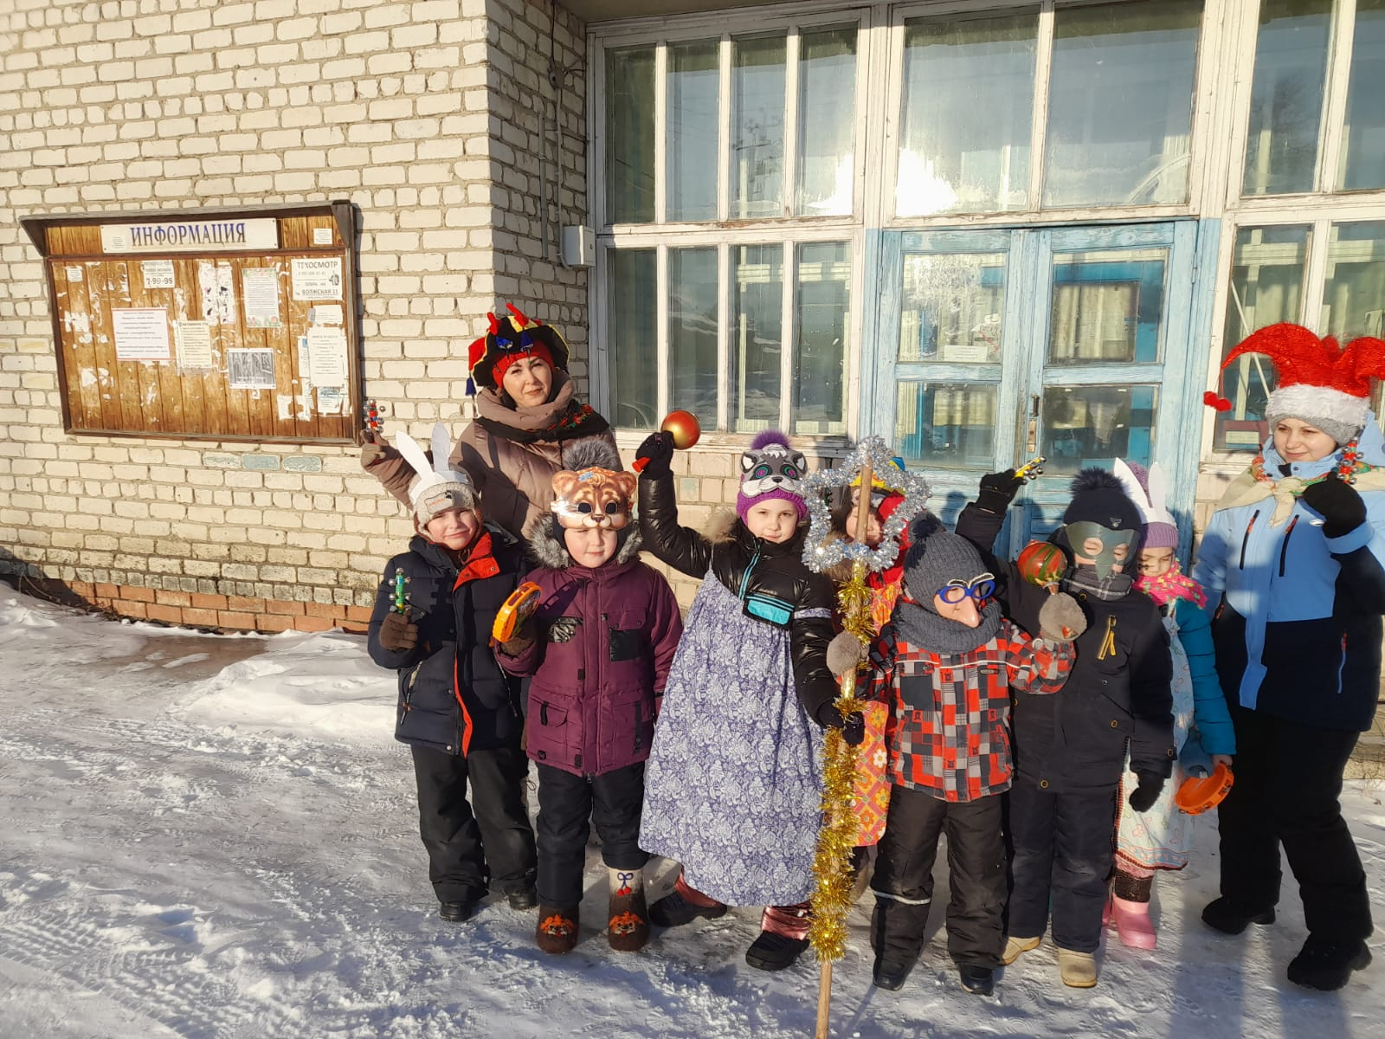

***В номере:***

***Статья:* «Оформление к новому году». Григорьева Н.Н. стр. 2**

***Статья:* «Новогодние хлопоты в 1 младшей группы» Зуева А.Н.. стр.3**

***Статья*: «Новогодний теремок» Перминова Т.В. стр.4**

***Статья*: «» Тебнева Ю.Ю. ст.5-6**

**Статья: «Рождественские колядки»Нефедова Н.В. ст.7**

**ст.8**

***Познавательно-информационная газета Филиала МБДОУ «Криулинский детский сад№3»-Саранинский детский сад***

Дошколенок

***Январь 2023***

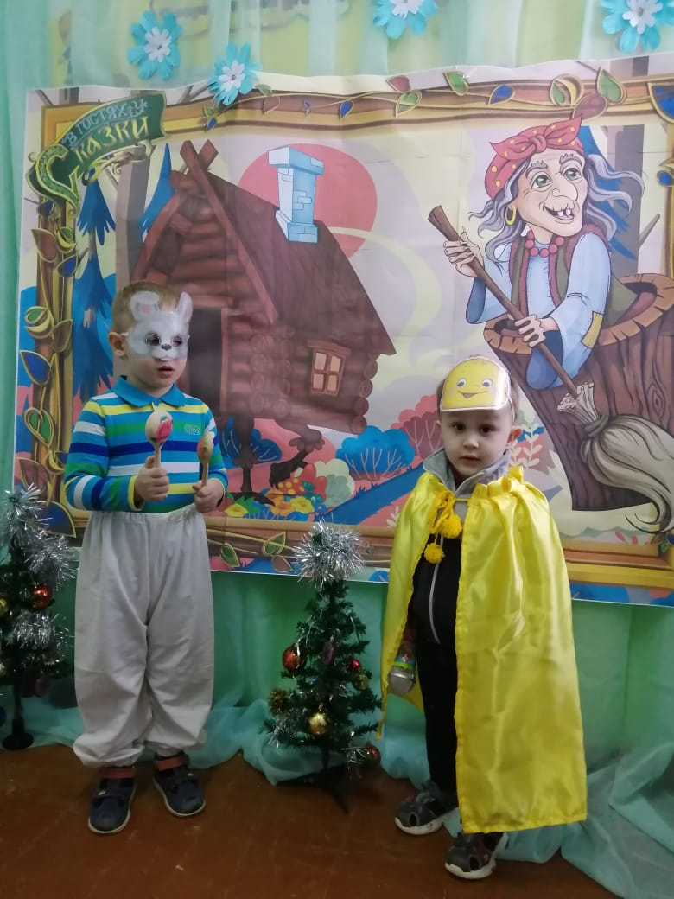**Оформление группы к Новому году**

**«Зимняя сказка»**

В преддверии Нового Года в филиале МБДОУ «Криулинский детский сад №3»-Саранинский детский сад был объявлен конкурс на лучшее оформление группы «Старая сказка ,на новый лад». Как известно, зима - это волшебство, это сказка, а особенно Новый Год самый чудесный и волшебный праздник, наступления которого ждут как дети, так и взрослые. Поэтому, мы решили воплотить эту сказку в реальность и создать её в группах.

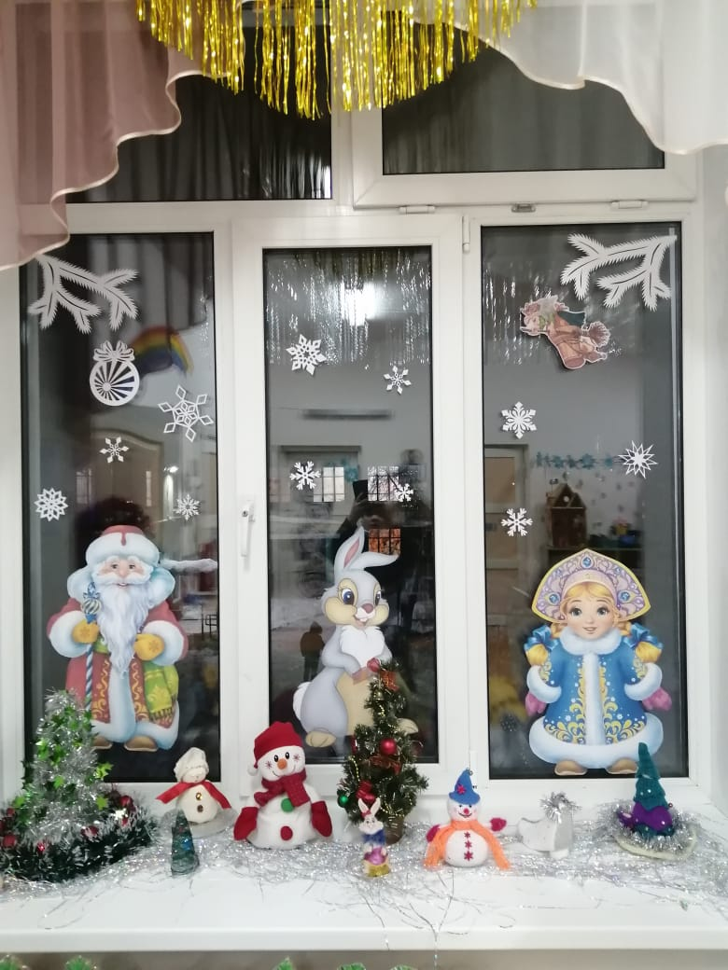Дети и воспитатели  украшали группы своими руками, сделав гирлянды, снежинки, оформив окна. Создавая обстановку сказки, постепенно писалась сказка.  Благодаря этому они получили огромное удовольствие от процесса совместной работы. Без внимания не остались и родители они с удовольствием помогали вырезать нам снежинки и украшения на окна. Участвовали в выставке «Талисман года 2023» Все группы радовали глаз, в них царила зимняя, сказочная атмосфера. И как же приятно было осознавать, что такую сказку мы создали все сообща и своими руками. Итоги конкурса подведены:

1.место занял воспитатель (2 младшей группы) Перминова Т.В.

и музыкальный руководитель Тебнева Ю.Ю. и инструктор по физической культуре Нефедова Н.В.

2. место воспитатели (1 младшей группы №1) Зуева А.Н.и Шайхиянова Г.С.

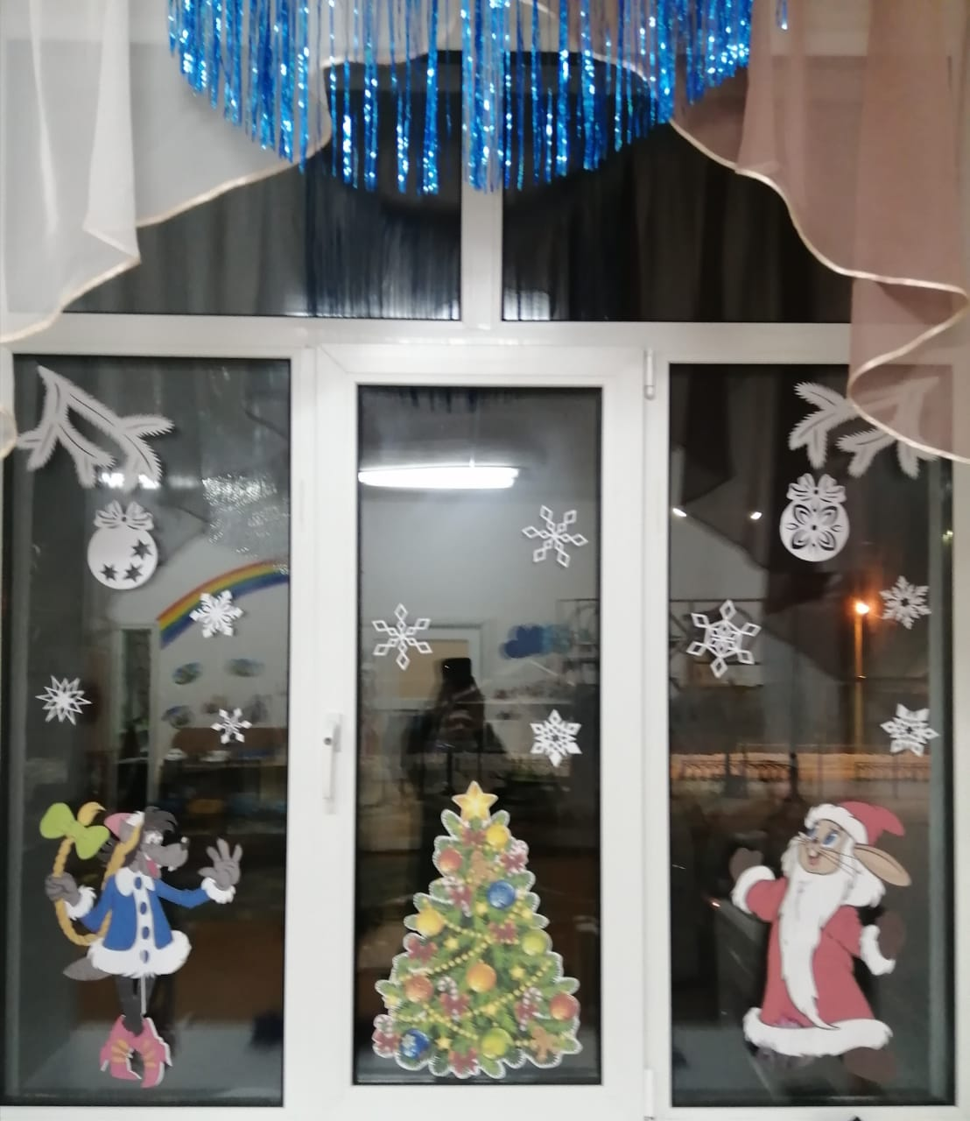3.место воспитатели (старшей группы) Трифонова И.В.и Тарасова В.А.

Таким образом, совместное творчество не только подарило радость, но и позволило решить несколько задач: развить творческие способности, фантазию детей и взрослых, способствовать воспитанию взаимопонимания и доброжелательного отношения, а самое главное создать предновогоднее настроение.

Старший воспитатель Григорьева Н.Н. 2023г.

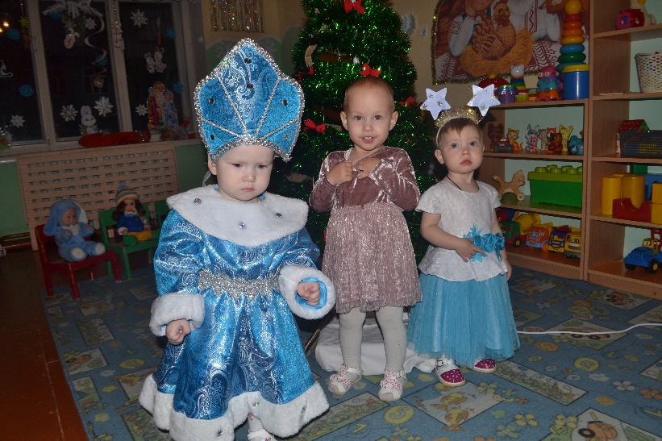**Предновогодние хлопоты в первой младшей группе №1**

# Чудесный праздник Новый год,

Его ребенок каждый ждет!

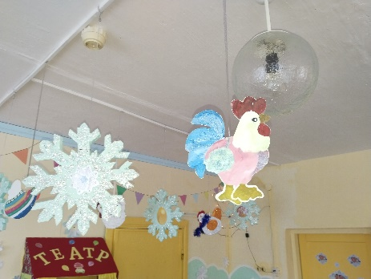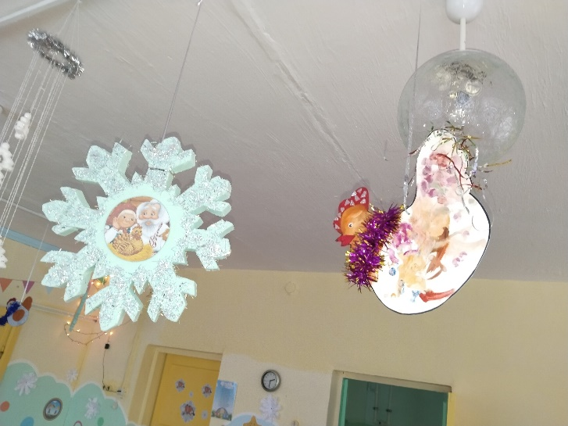Весь декабрь в ясельной группе шла подготовка к новому году. Воспитатели совместно с детьми и родителями готовили новогоднее оформление. Родителям вместе с детьми было предложено оформить «Новогоднюю Курочку». Шаблоны были подготовлены. Замечательные Курочки получились у каждой семьи. Группа была оформлена по сказке «Курочка - ряба».

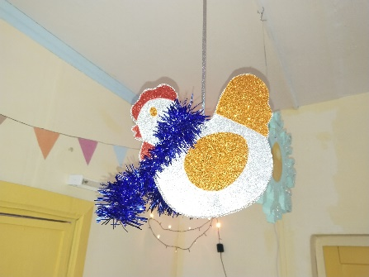Большое спасибо хочется сказать родителям группы за отклик и оперативность работы.

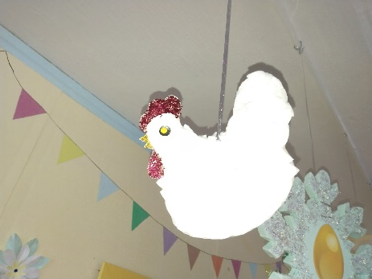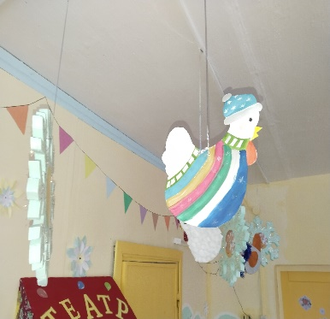Когда группа была готова, дело оставалось за малым – встретить новогодний праздник. Праздничное, музыкальное развлечение состоялось 27.12.2022 года. В группе стояла нарядная ёлочка, возле которой и происходила вся суета. Сначала к деткам пришла Снегурочка и пригласила их потанцевать в новогоднем хороводе. Дети совместно со взрослыми встали в хоровод, потанцевали, спели песенку, «зажгли» огоньки на елочке.

Затем Снегурочка предложила поиграть в игру «Снежки». Она рассыпала корзинку со снежками и просила малышей собрать их. Детки увлеченно помогали Снегурочке складывать снежки в корзину.

Следующее волшебство для детей было – это приход Деда Мороза. Но он не зашел в группу, а поиграл с детьми за окном. Дети ждали его и удивлялись его приходу. Они радостно встретили его махая ему рукой и также эмоционально провожали его. Но вот чудо, вдруг на окне появился мешок с подарками. Наверное, его оставил Дед Мороз, чтобы порадовать маленьких непосед. Снегурочка открыла мешок и показала деткам подарочки. Затем она предложила поискать им еще подарочек под ёлочкой. Там лежала игра – мозайка «Соты». Дети попрощались со Снегурочкой, и принялись играть в игру.

Хочу пожелать всем родителям и деткам здоровья в Новом 2023 году и следующий Новогодний праздник провести всем составом)))

Воспитатель: Зуева Алевтина Николаевна

**«Новогодний теремок».**

Новый год самый любимый, добрый, сказочный праздник, который ждут в каждом доме, в каждой семье. Новый год - всегда ожидание чуда, волшебных превращений, приключений и удивительных перемен.

26.12.2022 г. в средней и второй младшей группах прошел новогодний утренник. Дети пришли на утренник в новогодних костюмах, весёлые в предвкушении праздника.

Разноцветные, сверкающие гирлянды и ярко украшенная ёлочка принесли детям ощущение чуда и волшебства. В зал под музыку пришла Баба Яга, которой тоже захотелось узнать, что же такое праздник, ребята с удовольствием ее пригласили, а потом все поиграли в веселую игру. Затем дети превратились в зверушек и играли в сказку «Новогодний теремок». Снегурочка с детьми исполнила «Танец снежинок». Дети окунулись в праздничную атмосферу приключений, поучаствовали в интересных конкурсах.

С появлением Деда Мороза начался настоящий праздник с песнями и танцами.

Все дети с удовольствием проявляли свои таланты: танцевали, водили хороводы, рассказывали стихи, пели песни, играли. Никто не остался равнодушным. Море радости и эмоций вызвали подарки, врученные детям из рук самого Дедушки Мороза!

Праздник получился очень весёлым и радостным, оставил много приятных впечатлений и эмоций.

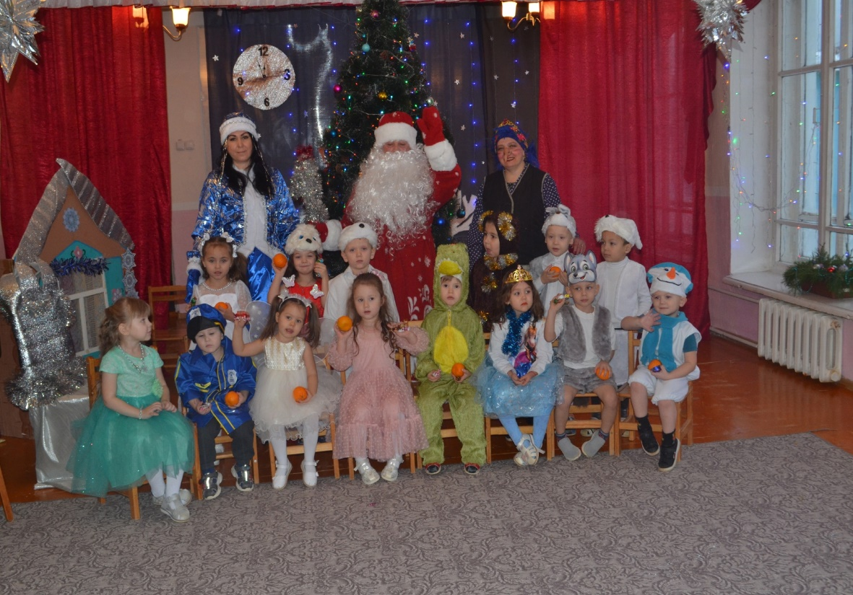

Воспитатель Перминова Т.В.

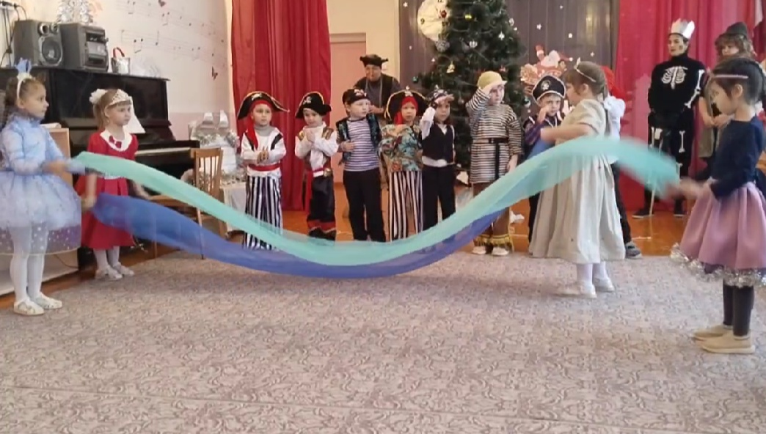

**«Новогодние праздники в детском саду»**

***Звонким смехом, доброй сказкой***

***Начался сегодня день –***

***Все надели дружно маски,***

***Танцевать и петь – не лень!***

***Этот праздник – самый яркий!***

***Он бывает лишь зимой.***

***Дед Мороз несёт подарки,***

***С Новым годом, садик мой!***

Новый год – это время волшебства, доброй сказки и ожидание чуда. Один из самых любимых всеми, долгожданных, радостных и душевных праздников. Это долгожданное и очень ответственное мероприятие, в подготовку которого включены все педагоги. На последней неделе декабря прошли новогодние праздники. К самым маленьким воспитанникам 1 младшей группы №1 приходила Снегурочка (Тебнева Ю.Ю.), ребята вместе с ней водили хороводы, возле нарядной красивой ёлочки, пели песенки, играли со снежными шариками. Сюрпризным моментом был, главный герой праздника – Дедушка Мороз (Кислякова В.Ф.), который помахал рукой ребятам в окно. Затем ребята, нашли большую рукавичку, в которой были спрятаны подарки. На праздник ко 1 младшей группе №2 приходил зайчик ( воспитанница старшей группы Тарасова Валентина), который принес ребятам игру «Волшебная корзиночка», а так же мальчики-зайчики танцевали с зайчишкой. А девочки снежинки станцевали танец снежинок, с волшебными султанчиками со Снегурочкой. Дедушке Морозу (Шайхиянова Г.С) ребята, рассказывали стишки и пели песенки, водили хороводы. Ребята нашли долгожданные подарки в Снежном домике Дедушки Мороза и Снегурочки. На новогодний праздник у 2 Младшей и Средней группы приходила проказница Бабушка Яга (Перминова Т.В.), которая хотела побыть Снегурочкой. Ребята играли в такие игры как «Кто быстрее», «Догони варежку», «Не выпустим». Пели песни и водили хороводы вокруг елочки. Девочки танцевали танец снежинок с султанчиками со Снегурочкой (Нефёдова Н.В.), а мальчики танец зайчиков с бутафорскими морковками. Подарки ребят ожидали в волшебном мешке Дедушки Мороза (Григорьева Н.Н.). Старшая группа детского сада, в новогодний праздник помогала вернуть Лесовичку (Новикова С.М.) волшебную сосульку. Которую, спрятала Баба Яга (Григорьева Н.Н.) и Кощей (Лукманова Ф.И.). Лесные герои играли с ребятами в такую игру как «Мороженое», соревновались на скорость. Пели песни, водили хороводы со Снегурочкой (Тарасова В.А.), и Дедушкой Морозом (Каноева Е.П). Мальчики станцевали танец пиратов, девочки танец звездочек с волшебными палочками. Новогодний праздник, у ребят подготовительной группы проходил по сказке «Морозко». Главные герои отлично справились со своими ролями - Настенка (Мизгирёва Мария), Марфушенька (Чижикова Кира). Ребята вместе с главными героями праздника Дед Морозом (Никитина Н.А.) и Снегурочкой (Нефёдова Н.В.) играли в такие игры как: «Новогодний паровозик», «Варежка», «Не выпустим», пели песни, водили хороводы, рассказывали стишки. Мальчики танцевали танец Снеговичков, девочки исполнили Танец кукол. Все воспитанники, получили новогодние подарки, праздничное настроение! Хочется выразить огромную благодарность, всем тем, кто принял участие в подготовке к новогодним праздникам! С Новым годом!

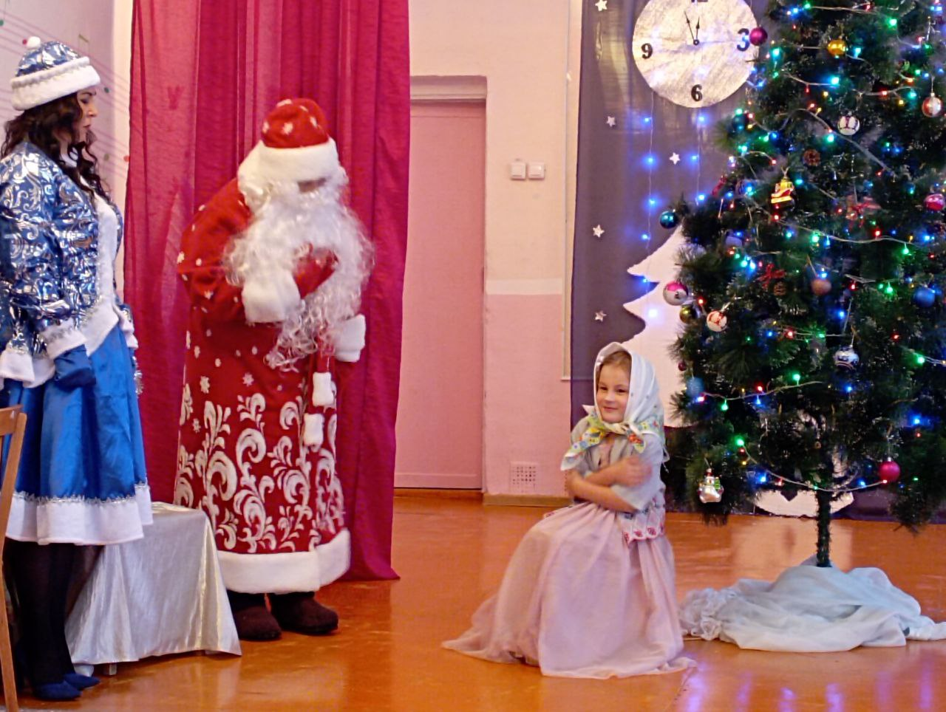

Ю.Ю, Тебнева, музыкальный руководитель

филиала МБДОУ «Криулинский детский сад №3» - Саранинский детский сад

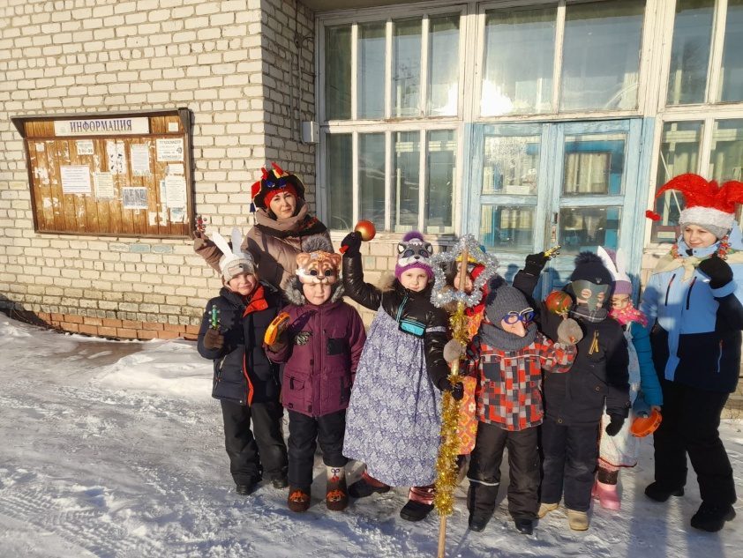Рождественские Колядки.

**От Рождества и до Крещения,**

**Приготовив угощенье,**

**Пели разные колядки**

**По дворам ходили в святки.**

**Наряжались и шутили,**

**Праздник ждали и любили.**

Обычай «кликать коляду» был известен по всей Руси: под окнами каждого дома пелись колядки с пожеланиями хозяйственного благополучия в будущем году. Святки совпадают с Новым годом – волшебным  праздником детворы, с новогодними переодеваниями, сказочными превращениями, чудесами, всеобщим весельем, шумными гуляниями, весёлыми колядками.

18 января 2023 года воспитанники подготовительной группы филиала МБДОУ «Криулинский детский сад №3»-Саранинский детский сад с веселыми колядками и песнями ходят в гости в родном поселке. Очень красочно и задорно проходит этот день. Дети пошумели, покричали и получили долгожданные угощения и массу впечатлений и положительных эмоций. Ведь именно на колядках  можно было делать то, что не разрешают в будние дни  (наряжаться в разных вымышленных героев, в русские костюмы, раскрасить лица усами и бровями, нарумянить щечки маминой помадой)! Восторгу детей не было границ, им не верилось, что взрослые веселились наравне с детьми и так же шумели и кричали. Ну и конечно же обязательно хоровод. Русский хоровод «Золотые ворота», как без него! Завершилось все наше шествие  чаепитием со сладостями. Этот праздник произвёл на детей незабываемые впечатления. Он получился веселым, шумным и интересным!

    Такие мероприятия позволяют детям почувствовать всю прелесть народных праздников, гуляний.

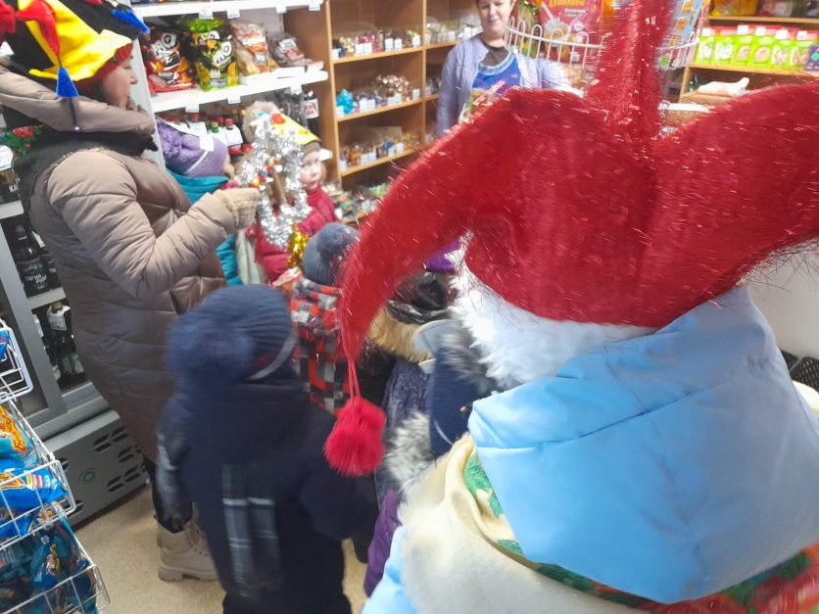Инструктор по физической культуре

Нефедова Н.В.

